REGULAMIN

XXV WOJEWÓDZKIEGO FESTIWALU

PIEŚNI PATRIOTYCZNEJ – MYSZKÓW 2021

I Cele imprezy
kultywowanie tradycji narodowej
popularyzowanie pieśni patriotycznej
kształtowanie postaw patriotycznych
poszerzanie repertuaru o utwory współczesnych twórców
kształtowanie poziomu artystycznego

II Zasady uczestnictwa
Festiwal skierowany jest do wykonawców polskich Pieśni Patriotycznych

1. Każdy wykonawca prezentuje dwa utwory z żywym akompaniamentem
lub półplaybackiem ( pen drive w formacie MP3).
Prezentacja 1 wykonawcy nie powinna przekraczać 10 minut.
UWAGA ! Jakość podkładów, wpływa na ogólny wyraz prezentacji.
Ilość chórków w podkładach nie może przekroczyć 20% utworu.
Organizator zachęca do korzystania z akompaniamentu na żywo.
Wykonawcy z podkładem zawierającym linię melodyczną będą dyskwalifikowani!

2. Kategorie wykonawcze:
soliści
zespoły wokalne
zespoły wokalno – instrumentalne
chóry
zespoły śpiewacze

3 kategorie wiekowe
10 –12 lat
13 –15 lat
16 –25 lat
26 -54 lat
55 lat +
O kwalifikacji do kategorii wiekowej decyduje data urodzenia.
W Festiwalu mogą brać udział tylko i wyłącznie wykonawcy od 10 roku życia.
*w przypadku wątpliwości o kwalifikacji do poszczególnych kategorii
decyduje Jury

III Termin przesłuchań festiwalowych
Przesłuchania odbędą się w dniach:

27 października (środa) w godzinach: 14.00 – 16.30
(16.30-17.00 przerwa) 17.00 – 20.00

28 października (czwartek) w godzinach: 9.00 – 11.30
(12.30-13.00 przerwa) 13.00 – 15.00

Ze względu na przeprowadzane prace remontowe w Domu Kultury możliwość prób w salach MDK będzie ograniczona.

W KARCIE ZGŁOSZENIA NALEŻY OKREŚLIĆ DZIEŃ PREZENTACJI, NATOMIAST
O GODZINIE DECYDUJE KOLEJNOŚĆ OSOBISTEJ REJESTRACJI W BIURZE FESTIWALU.

DOKŁADNIE WYPEŁNIONE (CZYTELNIE)
KARTY ZGŁOSZENIA
należy przesyłać do dnia 24 października br. na adres:

Miejski Dom Kultury
42 – 300 Myszków, ul. 3 Maja 15
tel. 34 313 26 59 , 34 315 99 71
d.art@mdk-myszkow.pl

Do Koncertu Galowego, który będzie miał miejsce 11 listopada 2021 r.
w sali widowiskowej MDK zaproszeni zostaną wybrani wykonawcy z uwagi
na: repertuar, ramy czasowe, logistykę oraz zachowanie wszelkich zasad bezpieczeństwa.

IV Oceny i nagrody
1. Jury powołane przez organizatorów oceniać będzie:

dobór repertuaru
poziom wykonawczy
interpretację utworów
ogólny wyraz artystyczny

Decyzje jury są ostateczne.

2. Wszyscy uczestnicy Festiwalu otrzymują dyplom za udział.
Organizatorzy Festiwalu przewidują nagrody.
3. Dla laureatów zakwalifikowanych do koncertu galowego przewidziane są warsztaty wokalne poprzedzające koncert). Dokładną datę i godziny podane zostaną przy ogłoszeniu wyników.

V Uwagi końcowe

1. Organizatorzy zapewniają obsługę akustyczną i nagłośnienie.
2. Koszty dojazdu pokrywają uczestnicy Festiwalu.
3. Zgłoszenie udziału w Festiwalu jest równoznaczne z wyrażeniem zgody
na nieodpłatne prawo do rejestracji dowolną techniką zapisu
i wykorzystania zarejestrowanego materiału.
4. Organizatorzy zastrzegają sobie prawo do zmiany formuły lub odwołania wydarzenia w przypadku wprowadzenia ograniczeń spowodowanych sytuacją epidemiologiczną.

Serdecznie zapraszamy
Organizatorzy

REGULAMIN
XXV WOJEWÓDZKI

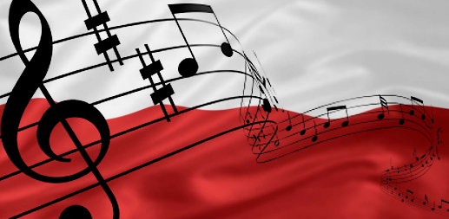
FESTIWAL PIEŚNI PATRIOTYCZNEJ
MYSZKÓW 2021

Organizator
MIEJSKI DOM KULTURY W MYSZKOWIE

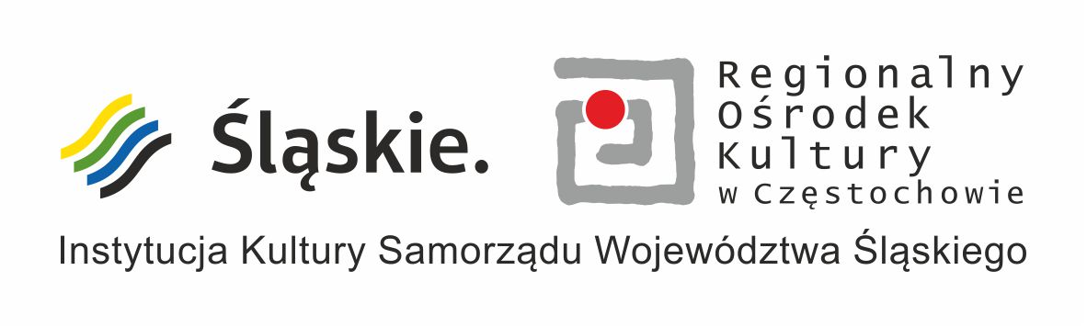
Współorganizator
REGIONALNY OŚRODEK KULTURY W CZĘSTOCHOWIE

Patronat:
